МИНОБРНАУКИ РОССИИ

Федеральное государственное бюджетное образовательное учреждение

высшего образования

**«Челябинский государственный университет»**

**(ФГБОУ ВО «ЧелГУ»)**

Институт информационных технологий

Кафедра информационных технологий и экономической информатики

ОТЧЕТ

по лабораторной работе №2

Авторы отчета: Постнов Алексей, ПрИ-202,

Ларюшкин Евгений, ПрИ-202,

Пеньков Фёдор, ПрИ-202.

Проверил: Николаев И.Е.

Отчет защищен ____________________________________________________

дата оценка

Челябинск 2024 г.

**Описание программы**

Работа с проектом осуществляется через WPF. При запуске проекта появляется окно, в котором находятся 2 кнопки для запуска 2 других окон. Одно из них предназначено для отрисовки решения задачи ханойских башен, а другое окно – для отрисовки фрактала.

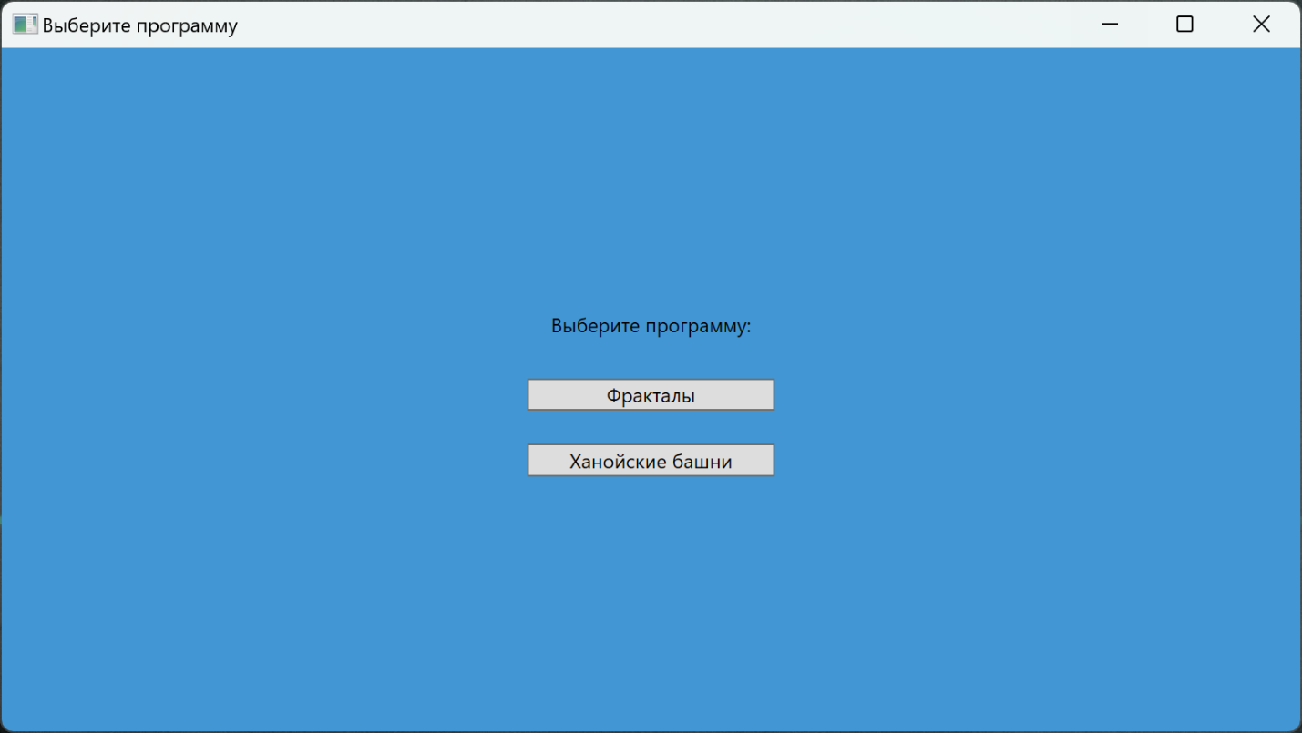

# **Ханойские башни**

В окне ханойских башен присутствуют 6 кнопок. Запустить – для старта решения на заданном количестве колец. Решить полностью и решить быстро – режимы решения. Оставшиеся 2 кнопки нужны для передвижения по шагам решения задачи, а также кнопка отмены, то есть завершения задачи. В этом же окне есть два поля: для ввода количества колец и вывод количества проделанных шагов

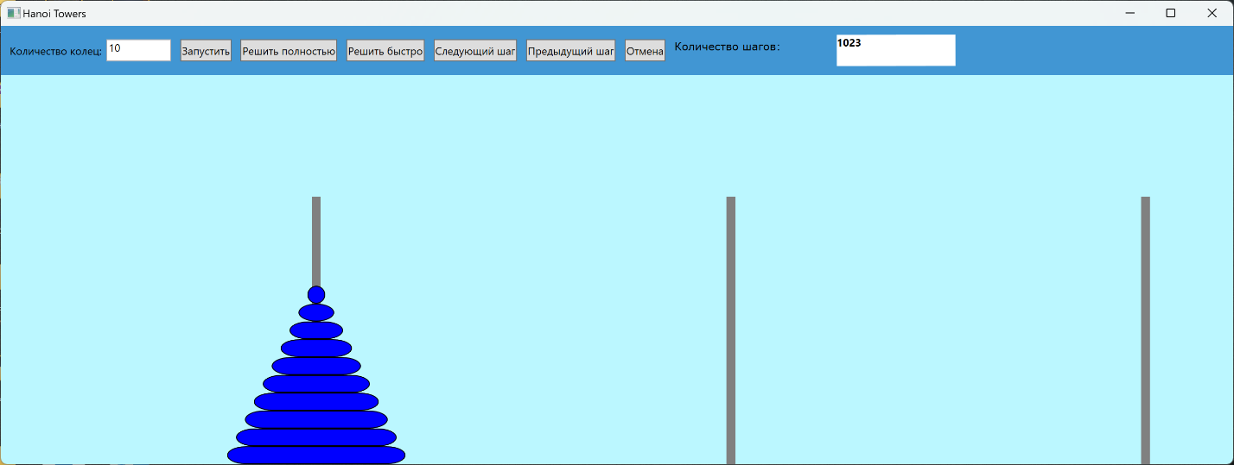

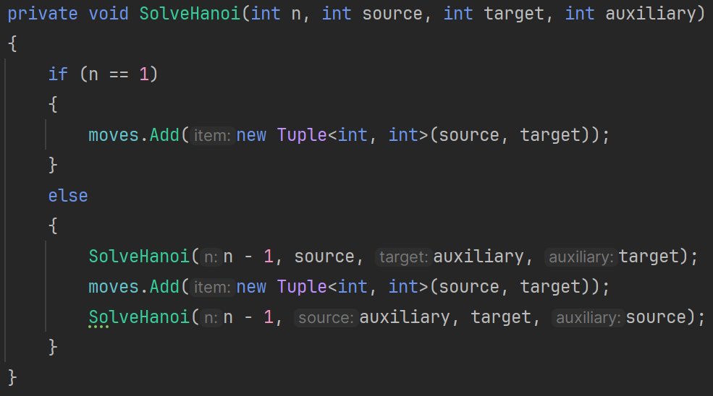

Для решения задачи ханойских башен используется рекурсия. Сперва вызывается рекурсивный метод, который перемещает n – 1 колец на вспомогательный стержень. После того, как n – 1 кольцо окажется на вспомогательном стержне, n–ое кольцо перемещается на требуемый стержень. После этого необходимо запустить рекурсивный метод, который переместит n – 1 колец со вспомогательного стержня на требуемый. Сложность рекурсивного решение 2n - 1, где n – количество колец. Экспериментальные результаты работы рекурсивного решения представлены на Диаграмме 1.

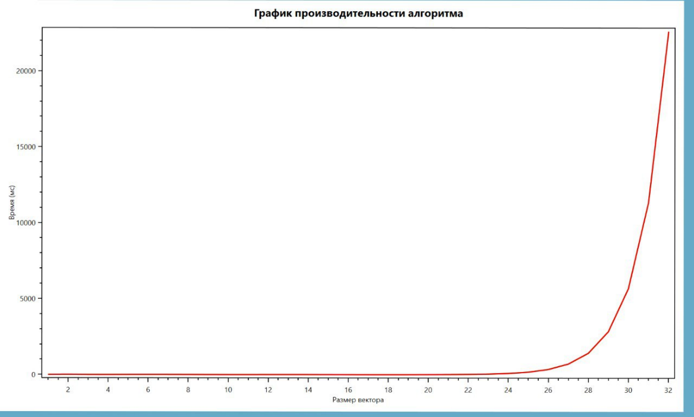

Диаграмма 1. Время решения задачи ханойских башен

**Фрактал burning ship**

Фрактал Burning Ship (Горящий корабль) — это фрактал, созданный в 1988 году Майклом Мишельсом и Отто Росслером. Его формула напоминает фрактал Мандельброта, но с модулем реальной и мнимой частей числа, что придает ему острые, угловатые формы. Визуально фрактал напоминает горящий корабль и при увеличении проявляет сложные и самоподобные детали.

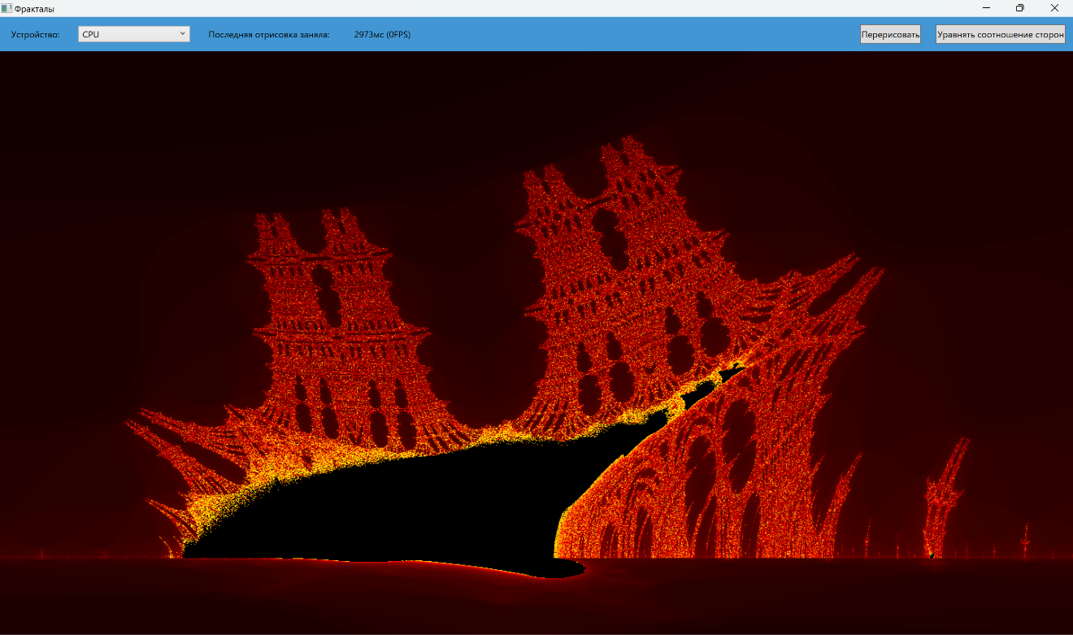

Рисунок 1. Фрактал burning ship

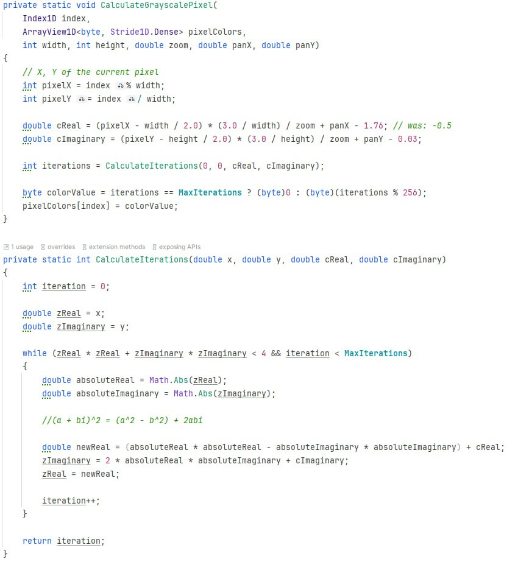

Правило: zₙ₊₁ = (|Re(zₙ)| + i|Im(zₙ)|)² + c

С – координаты: Re – x, Im – y

Уровень приближения – 23, Re = -1.76, Im = -0.03

Как подсчитывается факториал:

Берется какое-либо C и какое-то количество максимальных итераций. Необходимо проверить, эта точка подходит, или она убегает к бесконечности. Точку, которая убежала к бесконечности, закрашиваем, основываясь на количестве итераций, а остальные - чёрные. В цикле считаем новый z для текущей итерации (т.к. функция рекурсивная), и смотрим: если абсолютная величина z > 2 или мы дошли до максимальной итерации, то выходим из цикла. Для тех точек, которые не дошли до максимальной итерации и вышли за абсолютную величину, ставим цвет. По сути, этот цвет зависит от того, как быстро точка ушла к бесконечности.